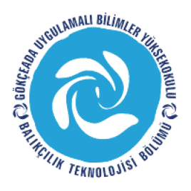
ÇANAKKALE ONSEKİZ MART ÜNİVERSİTESİ
GÖKÇEADA UYGULAMALI BİLİMLER YÜKSEKOKULU
BALIKÇILIK TEKNOLOJİSİ BÖLÜMÜ LİSANS PROGRAMI
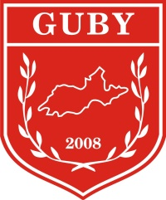
2016-2017 BAHAR DÖNEMİ BİRİNCİ SINIF ARA SINAV PROGRAMI

DERS | TARİH | SAAT | DERSLİK | GÖZETMEN
BALIK MORFOLOJİSİ ve ANATOMİSİ  (Öğr.Gör. İdil ÖZ) | 05.4.17  ÇARŞAMBA | 12:00 | USKUMRU-İSTAVRİT | Öğr.Gör.Çilem YAVŞAN
SU OMURGASIZLARI  (Öğr.Gör. İdil ÖZ) | 06.4.17  PERŞEMBE | 15:00 | USKUMRU-İSTAVRİT | Öğr.Gör.Çilem YAVŞAN
EKOLOJİ  (Prof.Dr. Muhammed TÜRKOĞLU) | 07.4.17  CUMA | 11:00 | USKUMRU-İSTAVRİT | Öğr.Gör.M. İdil ÖZ
DENİZ BİYOLOJİSİ  (Prof.Dr. Muhammed TÜRKOĞLU) | 07.4.17  CUMA | 15:00 | USKUMRU-İSTAVRİT | Öğr.Gör.M. İdil ÖZ
TÜRK DİLİ  (Öğr. Gör. Yadigar SAYDAM) | 10.4.17  PAZARTESİ | 10:00 | USKUMRU-İSTAVRİT | -
ATATÜRK İLKE VE İNKILAP TARİHİ  (Öğr. Gör. Canan KUKU) | 11.4.17  SALI | 11:00 | USKUMRU-İSTAVRİT | -
İNGİLİZCE  (Öğr. Gör. Diba ŞENTÜRK) | 12.4.17  ÇARŞAMBA | 15:00 | USKUMRU-İSTAVRİT | -

